Москвичам предлагается определить формат лекций в проекте «Больше, чем урок!»
07.08.2015
Соответствующий опрос стартовал в системе электронных референдумов «Активный гражданин»
В ходе голосования горожанам предлагается ответить на два вопроса: «Лекции в каких областях знаний будут полезны современным школьникам?» и «Кого необходимо привлекать к записи лекций?». Предлагаются несколько вариантов ответов, также есть возможность предложить свой.
Напомним, проект «Больше, чем урок!» — это архив видеолекций для школьников, позволяющий расширить рамки образовательного процесса по каждому предмету.
— Это замечательный проект, который предоставляет учащимся возможность удовлетворить свое любопытство, расширить круг знаний, а также заочно познакомиться с интересными, талантливыми людьми, которые читают лекции. Это очень хорошее дополнение к общему образованию, которое ребенок получает в классе, — убежден Александр Адамский, научный руководитель Института проблем образовательной политики «Эврика».
Электронная база предоставляет доступ в режиме онлайн к 105 лекциям, распределенным по 18 школьным темам. Уроки, что очень удобно, длятся не больше четверти часа. Наиболее популярны лекции по информатике, биологии, мировой художественной культуре, русскому языку и истории. Каждый день к порталу обращается более 300 человек.
Удобный формат видеолекций дает возможность учителю добавить их в план урока, использовать в качестве домашнего задания или для дистанционного обучения, а разнообразная тематика видеолекций проекта привлекает внимание не только учащихся, но и их родителей, а также всех, кто хочет узнать больше нового об известных, на первый взгляд, вещах.
Видеолекции проводят преподаватели вузов, ученые, учителя школ, сотрудники музеев, различных производственных предприятий, спортсмены, художники и даже космонавты. Директор Городского методического центра Марианна Лебедева объяснила, что раньше лекторов искали среди высококвалифицированных специалистов, ориентируясь на запросы школьных учителей и преподавателей вузов. Теперь «Активные граждане» смогут самостоятельно предлагать кандидатуры лекторов.
— Есть прекрасные учителя, например, Сергей Волков. Его лекции по литературе — это просто фантастика! — считает Александр Адамский, научный руководитель Института проблем образовательной политики «Эврика». — Среди ученых можно найти огромное количество интересных людей. Михаил Гельфанд и его лекции по биологии — просто чудо. То же самое касается математики, физики и других наук. Везде есть одаренные личности. Например, профессор Григорий Наумович Гольцман. Его лекции по физике могли бы вызвать фурор. Есть хороший бизнесмен, руководитель компании «Ланит» Георгий Владимирович Генс. Я уверен, что его лекции по информатике вызвали бы очень большой интерес у широкой аудитории.
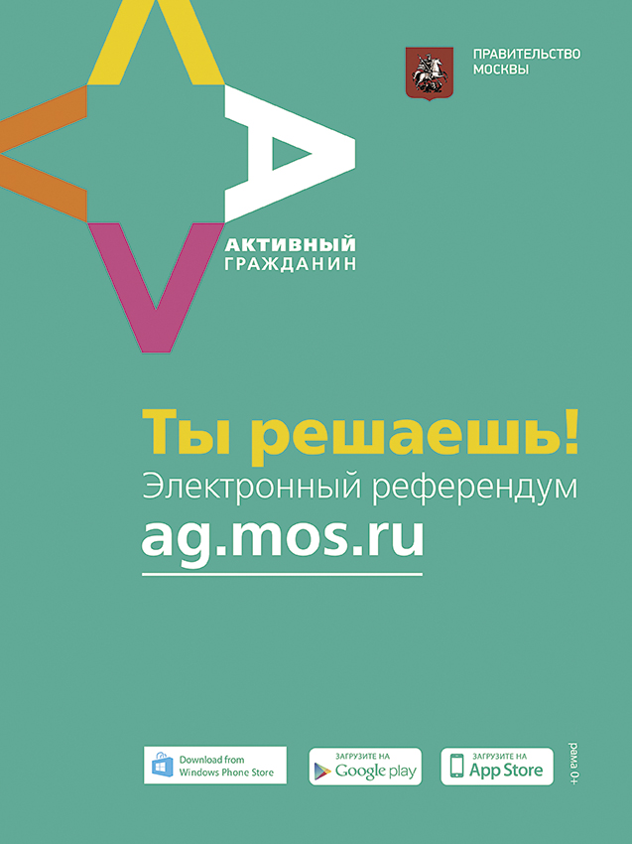

Адрес страницы: http://filevsky-park.mos.ru/presscenter/news/detail/2060083.html
Управа района Филевский парк города Москвы

